Интернет-ресурсы:
1. https://roadmap.sh/frontend — Это очень удобная вещь, где собран широкий спектр специализаций. Карта данной специализации нужна для того, чтобы ориентироваться, какие темы изучать для достижения высокого уровня знаний. Они как раз и разбиты по смыслу — в начале базовые, потом более углублённые. Изучив все приведённые темы данной специальности, ты становишься качественным кадром для работы. Главное, читать хорошие ресурсы.
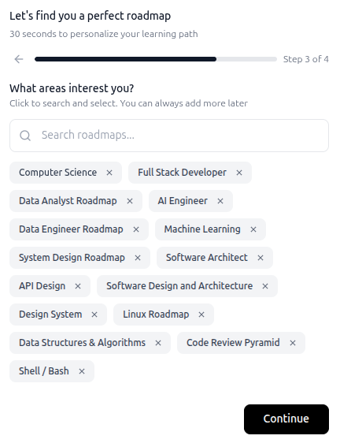
Рис 1. Roadmap’ы, которые я хочу изучить

2. rutracker.org — рутрекер, если не знаете, что это такое, то вкратце: чисто Российский форум людей, собирающих со всего интернета или специально программирующих бесплатно приложения или курсы, которые доступны платно. Очень мощная вещь, но работает только с VPN.

3. learn.javascript.ru — справочник или тоже идёт как учебник по javascript'у. Можно прямо брать и с 1-го по 3-й раздел проходить. Там с практическими примерами, кусками кода, хорошо должно пойти.
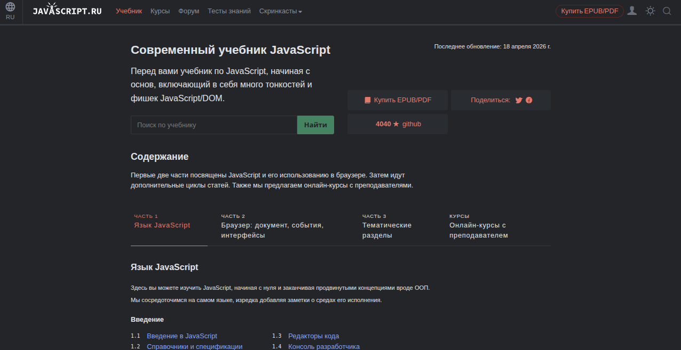
Рис 2. learn.javascript.ru

Список литературы:
1. Учебник 7 класс — главы 1, 2. Здесь будут основные положение о компьютерах и информатике. Также про компьютерные сети, в том числе интернет. Не смейтесь, что учебник школьный, я сам удивился, когда открыл его, а там очень важные понятия для моего текущего обучения в ВУЗе.

2. лекции по веб-технологиям, университет ИНТУиТ — здесь уже конкретно про Internet, Web, HTML, CSS. Знать, как работает Internet + Web(их разница), важно для фундаментального понимания. После чего идёт теория + практика HTML + CSS.

3. Новая большая Книга CSS — учился по ней, должна доплнять лекции(п. 2)

4. CSS в деталях — продвинутый CSS

5. Изучаем JavaScript — максимально простая, детская для понимания книга, вводящая в основные концепции языка javascript.

6. Pro MERN stack 2nd, by Vasansr Subramanian — уже продвинутый учебник по веб=технологиям. Здесь разрабатывается приложение на протяжении всей книги с последовательным наращиванием функционала.
Плюс: разрабатывается full-stack web-приложение, которое даёт фундаментальное понимание использумых технологий, хороший задел на будущее.
Минус: На английском языке; устаревший способ работы с реактом(классовый). Сейчас используют функционалльный подход, с использованием хуков(отдельнго почитайте).

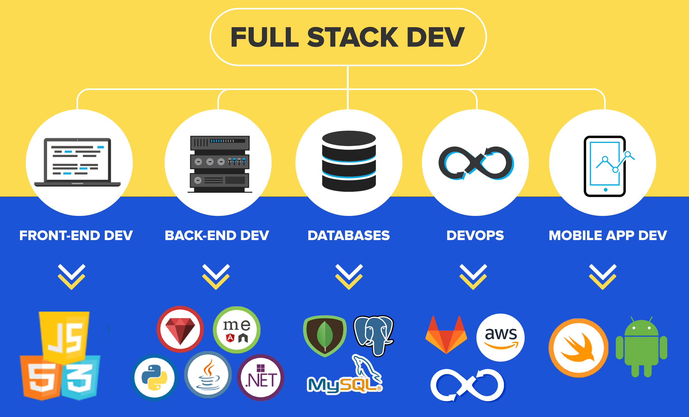
Рис 3. Технологии fullstack

Рис 4. Fine-image.jpg

Заключение:
Таким образом у Вас будут базовое понимание работы компьютера, интернета, веба, основных веб-технологий: html, css, javascript.

На счёт п. 6 в списке лит-ры не уверен, т.е. можно поискать более современные учебники, переведённые на русский, с той же идеей.

Очень рекомендую также посмотреть на ютубе(или на рутубе) популярных сейчас блоггеров по программированию(не знаю их). У них есть обзоры разных книг, технологий, их собственные курсы бесплатные, опыт работы, жизни программиста. Можете использовать рутрекер, чтобы также смотреть и их платные курсы. В целом, лучше по книгам, но там когда-как, по ситуации.

Рекомендую найти видео на ютубе про "настройку среды разработки". Это даст Вам возможность в принципе писать код при изучении данной технологии. Среда разработки — это хорошо, т.к. она сама дополняет код за Вас, но на начальном этапе, где-то 2-3 месяца, я бы рекомендовал привыкать к новым технологиям в обычном текстовом редакторе, который не дополняет за Вас ничего(типа notepad++ на виндоусе или текстовом редакторе Линукса, который идёт из коробки(при установки ОС)). Среда разработки, конечно, удобная вещь, но она полезна только при автоматизации повторяющихся действий. Когда Вы начинаете, у Вас нет такой необходимости, т.к. будете лучше запоминать, писав всё от руки.

Смотрите блоггеров(можно не только на ютубе) , читайте книги, в общем увлекайтесь, с наилучшими пожеланиями!

Дополнение:

Работать верстальщиком в большой компании вряд ли получится. Работают обычно с фреймворками. Например, React.js — фреймворк(или js библиотека, просто очень мощная; для простоты обзывают фреймворком). Вот, например есть вакансии React Junior Developer. Но для этого надо сначала javascript, после чего сам Реакт. А он основан на html + css, так что их учить — безоговорочно надо. Как только начнёте получать примерное представление о профессии и хорошее о технологии(например, Реакт), можете уже задумываться о работе.

Также будет хорошо изучить Node.js(back-end) и базы данных(бд). С Node.js и MongoDB(NoSQL бд) работают также через JavaScript, поэтому будет проще понять вообще концепции серверной разработки и администрирование баз данных. Если в этом разобрались, можно будет посмотреть на другие, более старые, но не менее эффективные языки по типу Java, C++. Это языки высокого уровня, на них также пишут сервера, мобильные приложения, десктопные приложения( на компьютер), Операционные системы и так далее.
То, что язык высокого уровня, означает, что, написав одну строчку кода, происходит много действий под капотом(нам неизвестные, чёрный ящик), а мы просто довольствуемся результатом, т.е. больше понятные человеку, чем машине. Есть языки низкого уровня, как Ассемблер, которые наоборот понятны машине отлично, а человеку приходится описывать очень подробно алгоритм действий.

Стандартная архитектура веб-приложения:
1. браузер выдаёт страницу по заданному домену(например, google.com)
2. Пользователь заходит на сайт(грузится визуал)

3. визуал ничего не знает про пользователя(например, уже авторизованного), поэтому подаёт запрос на сервер. Front-end программист указывает конкретно, как это происходит.

4. сервер обрабатывает запрос, выдавая нужные данные о конкретном пользователе(в нашем примере). Данные хранятся в Базе Данных, каждая — со своими особенносстями. Back-end программист указывает серверу, как работаь с БД, учитывая её особенности(базы данных делятся на NoSQL и SQL базы данных). Сервер также проверяет , можно ли дать ответ на интересующий запрос, потому что запрос может сделать хакер. Происходит отдельная процедура безопасности, тоже лежит на программисте.

5. если запрос не хакерский, то Front получает данные в определённом виде(программист указывает, как обрабатывать ответ с сервера) и отрисовывает пользователю. Пользователь видет своё имя, почту, подписки на других пользователей, чаты, т.е. что угодно, относящееся к нему в системе.

SQL query execution architecture:
https://habr.com/ru/companies/postgrespro/articles/819911/

